字符图像采集程序通信协议说明

客户端（手机软件）和服务器（PC软件）之间的通信采用Json格式的数据。
1）首先，客户端将采集得到的数据点组织成形如 {"162":144} 等的简单Json对象，其中162表示图像上的X坐标，144表示图像上的Y坐标，它和坐标点（162, 144）等价；
2）其次，客户端将这些简单Json对象组装成形如 [ {"162":144}, {"163":147} ] 的数组，用以表示构成一个笔画的所有点列；
3）最后，客户端将这些数组包装成为形如
{ "1":[ {"162":144}, {"163":147} ], "2":[ {"347":342}, {"347":342}, {"348",342} ] }
的复杂Json对象，发送给服务器。
图1所示通信示例的内容表明：该文字共由两笔构成，第一笔顺序经过了（162,144）和（163,147）两个点，第二笔顺序经过了（347,342）、（347,342）和（348,342）三个点。
服务器对收到的内容按协议解析便得到数据，Json的解析库在网上可以找到。

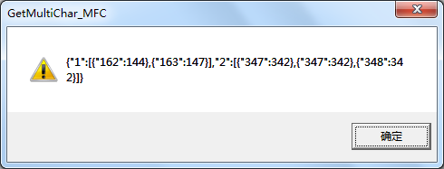
图1 通信协议示例

